L’hymne à la vie de Mère Térèsa
Mettez les verbes à l’impératif et remplacez le sujet par le pronom complément adéquat.
Ex : La vie est une chance, saisir la chance → saisis-la
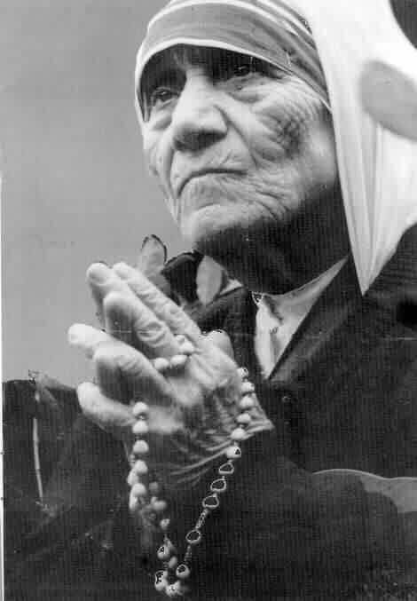
La vie est une chance, saisis-la.
La vie est beauté, admirer la beauté
…………………………………
La vie est béatitude, savourer la béatitude
…………………………………
La vie est un rêve, faire une réalité du rêve.
…………………………………
La vie est un défi, faire face au défi.
…………………………………
La vie est un devoir, accomplir le devoir.
…………………………………
La vie est un jeu, jouer le jeu.
…………………………………
La vie est précieuse, prendre soin de la vie.
…………………………………
La vie est une richesse, conserver la richesse.
…………………………………
La vie est amour, jouir de l’amour.
…………………………………
La vie est mystère, percer le mystère.
…………………………………
La vie est promesse, remplir la promesse.
…………………………………
La vie est tristesse, surmonter la tristesse.
…………………………………
La vie est un hymne, chanter l’hymne.
…………………………………
La vie est un combat, accepter le combat.
…………………………………
La vie est une tragédie, prendre la tragédie à bras le corps.
…………………………………
La vie est une aventure, oser l’aventure.
…………………………………
La vie est bonheur, mériter le bonheur.
…………………………………
La vie est la vie, défendre la vie.
…………………………………

